嘉兴一中2014学年第一学期高三年级理综学科自主学习能力测试
本试题卷分选择题和非选择题两部分．全卷共12页．满分300分，考试时间150分钟．
可能用到的数据：H-1 C-12 O-16 Na-23 Al-27 S-32 Cl-35.5 K-39 Fe-56
命题人： 林引选 黄立群 季龙 审核人： 陈国平 廖立平 马明
第Ⅰ卷 选择题（共120分）
一、单项选择题：（本大题共17小题，每小题6分.共102分。在每小题给出的四个选项中，只有一项是符合题目要求的.）
1.关于酶的叙述，错误的是
A．同一种酶可存在于分化程度不同的活细胞中
B．低温能降低酶活性的原因是其破坏了酶的空间结构
C．酶通过降低化学反应的活化能来提高化学反应速度
D．酶既可以作为催化剂，也可以作为另一个反应的底物
2. 关于线粒体的叙述，正确的是
A．线粒体外膜的蛋白质含量比内膜高
B．葡萄糖分解为丙酮酸的过程发生在线粒体基质中
C．成人心肌细胞中线粒体数量比腹肌细胞的多
D．哺乳动物精子中的线粒体聚集在其头部和尾的基部
3.示意图甲、乙、丙、丁为某实验动物感染HIV后的情况。下列叙述错误的是

甲 乙
丙 丁
A．从图甲可以看出，HIV感染过程中存在逆转录现象
B．从图乙可以看出，HIV侵入后机体能产生体液免疫
C．从图丙可以推测，HIV可能对实验药物a敏感
D．从图丁可以看出，HIV对实验药物b敏感
4.TGF－β1－Smads是一条抑制肿瘤的信号传递途经。研究表明，胞外蛋白TGF－β1与靶细胞膜上的受体结合，激活胞内信号分子Smads，生成复合物转移到细胞核内，诱导靶基因的表达，阻止细胞异常增殖，抑制恶性肿瘤的发生。下列叙述错误的是
A.恶性肿瘤细胞膜上糖蛋白减少，因此易分散转移
B.从功能来看，复合物诱导的靶基因属于抑癌基因
C.复合物的转移实现了细胞质间向细胞核的信息传递
D.若该受体蛋白基因不表达，靶细胞仍能正常凋亡
5.下图表示具有生物活性的蛙坐骨神经—腓肠肌标本，神经末梢与肌细胞的接触部位类似于突触，称“神经—肌肉接头”。下列叙述错误的是
A．“神经—肌肉接头”处可发生电信号与化学信号的转变
B．电刺激①处，肌肉会收缩，灵敏电流计指针也会偏转
C．电刺激②处，神经纤维上的电流计会记录到电位变化
D．神经纤维上兴奋的传导方向与膜内的电流方向相同
6.某同学绘制了如图所示的能量流动图解(其中W₁为生产者固定的太阳能)，下列叙述中不正确的是
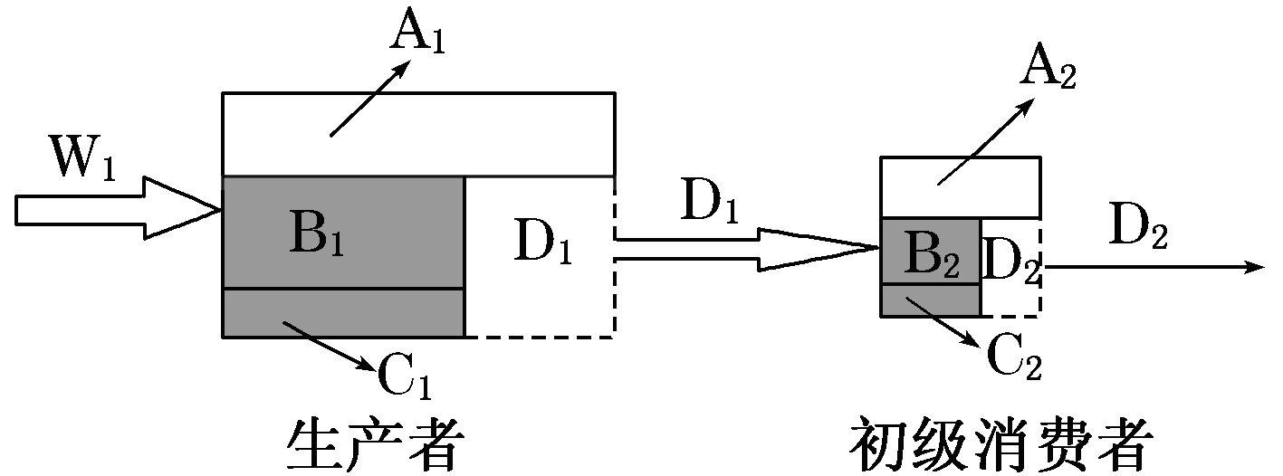
A．生产者固定的总能量可表示为(A1＋B1＋C1＋A2＋B2＋C2＋D2)
B．由第一营养级到第二营养级的能量传递效率为D1/W1
C．流入初级消费者的能量为(A2＋B2＋C2)
D．图解表明能量流动的特点是单向流动、逐级递减
7．下列说法中正确的是
A．油脂、淀粉、蛋白质均为可水解的高分子化合物.
B．日本福岛核电站爆炸时释放的两种放射性核素${}_{\text{53}}^{\text{131}}{}I$与${}_{\text{55}}^{\text{137}}{}\text{Cs}$的中子数相等.
C．硅酸凝胶、氯化钠注射液属于胶体.
D．为防止电池中的重金属等污染土壤和水体，应积极开发废电池的综合利用技术
8. 下列叙述Ⅰ和Ⅱ均正确并且有因果关系的是
选项 | 叙述I | 叙述II
A | NH₄Cl为强酸弱碱盐 | 加热可除去NaCl中的NH₄Cl
B | Fe³⁺具有氧化性 | 用KSCN溶液可以鉴别Fe³⁺
C | 溶解度：CaCO₃<Ca(HCO₃)₂ | 溶解度：Na₂CO₃<NaHCO₃
D | SiO₂可与HF反应 | 氢氟酸不能保存在玻璃瓶中
9．下列有关溶液组成的描述合理的是
A．无色溶液中可能大量存在Al³⁺、NH₄⁺、Cl‾、S²‾
B．酸性溶液中可能大量存在Na⁺、ClO‾、SO₄²‾、I‾
C．弱碱性溶液中可能大量存在Na⁺、K⁺、Cl‾、HCO₃‾
D．中性溶液中可能大量存在Fe³⁺、K⁺、Cl‾、SO₄²‾

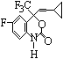
10．M是一种冶疗艾滋病的新药（结构简式见右图），已知M分子中－NH－COO－基团（除H外）与苯环在同一平面内，关于M的以下说法正确的是
A．该物质易溶于水
B．M能发生加聚反应
C．M的分子式为C₁₃H₁₂O₂NF₄
D．M分子内至少有13个碳原子在同一平面内
11．下列关于0.10 mol·L^{－1} NaHCO₃溶液的说法正确的是
A．溶质的电离方程式为NaHCO₃＝Na＋＋ H＋＋ CO₃^{2 －}
B．25 ℃时，加水稀释后，n(H＋)与n(OH－)的乘积变大
C．离子浓度关系：c(Na＋)＋c(H＋)＝c(OH－)＋c(HCO₃－ )＋c(CO₃^{2 －})
D．温度升高，c(HCO₃－ )增大
12．某原电池装置如下图所示，电池总反应为2Ag＋Cl₂＝2AgCl。下列说法正确的是
A．正极反应为AgCl ＋e－＝Ag ＋Cl－
B．放电时，交换膜右侧溶液中有大量白色沉淀生成
C．若用NaCl溶液代替盐酸，则电池总反应随之改变
D．当电路中转移0.01 mol e－时，交换膜左侧溶液中约减少0.02 mol离子
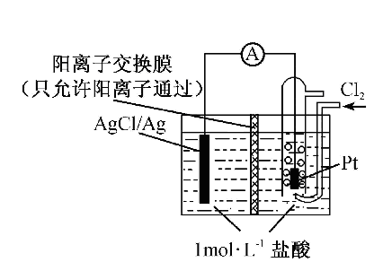
13．向100 mL NaOH溶液中通入一定量的CO₂气体，充分反应后，再向所得溶液中逐滴加入0.2 mol/L的盐酸，产生CO₂的体积与所加盐酸体积之间关系如下图所示。下列判断正确的是
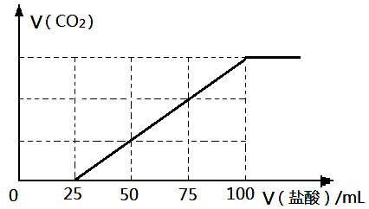
A．原NaOH溶液的浓度为0.2 mol/L
B．通入CO₂的体积为448 mL
C．所得溶液的溶质成分的物质的量之比为n(NaOH)：n(Na₂CO₃) = 1: 3
D．所得溶液的溶质成分的物质的量之比为n(NaHCO₃)：n(Na₂CO₃) = 1: 1

14．一个质点受两个互成钝角的恒力F₁和F₂作用，由静止开始运动，若运动过程中保持二力方向不变，但F₁突然增大到F₁+△F，则质点以后
A．可能做变加速曲线运动 B．可能做匀变速直线运动
C．可能做匀速直线运动 D．可能做匀变速曲线运动

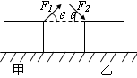
15．如图所示，两物体与水平面间的动摩擦因数相同，它们的质量相同，在甲图用F₁拉物体，在乙图中用F₂推物体，两种情况下两物体都作匀速运动，经相同位移，则F₁和F₂对物体做的功W₁和W₂的关系为（ ）
A．W₁=W₂ B．W₁<W₂
C．W₁>W₂ D．无法比较

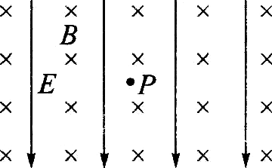
16．如图所示，在地球附近上方的空间，存在相互垂直的匀强电场和匀强磁场，电场方向竖直向下，磁场方向水平且垂直于纸面向里，一带电油滴P恰好处于静止状态，则下列说法中正确的是
A．若撤去电场，油滴P可能做匀变速曲线运动，且机械能不断增加
B．若撤去磁场，油滴P可能做匀加速直线运动，且机械能不断增加
C．若给油滴P一个初速度，P可能做匀速直线运动，且机械能不断增加
D．若给油滴P一个初速度，P可能做匀速圆周运动，在最高点电势能最小

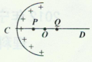
17．如图所示，电荷q均匀分布在半球面上，球面的半径为R，CD为通过半球顶点C与球心O的轴线。P、Q为CD轴上在O点两侧，离O点距离相等的二点。如果是带电量为Q的均匀带电球壳，其内部电场强度处处为零，电势都相等。则下列判断正确的是
A．P点的电势与Q点的电势相等
B．P点的电场强度与Q点的电场强度相等
C．在P点释放静止带正电的微粒（重力不计），微粒将作匀加速直线运动
D．带正电的微粒在O点的电势能为零

二、选择题：（本大题共3小题，每小题6分，共18分.在每小题给出的四个选项中，有的只有一个选项是正确的，有的有多个选项正确，全部选对的得6分，选对但不全的得3分，有选错的得0分）

18．光滑水平面上有一矩形金属线框，一左侧有理想边界的匀强磁场垂直水平面向下，矩形线框的左边框处于磁场边界之外靠近边界处，如图所示，现使磁场的磁感强度均匀减小，则在磁感强度减小到零之前，线框将：（ ）
B
A．向右运动，全部进入磁场后线框中的感应电流为零，线框所受合力为零，做匀速运动
B．向右运动，全部进入磁场后线框中的感应电流恒定，线框所受合力为零，做匀速运动
C．向右运动，全部进入磁场后线框中的感应电流减小，线框所受合力不为零，做变速运动
D．向左运动，全部出磁场前线框中感应电流不断减小，线框做加速度减小的加速运动

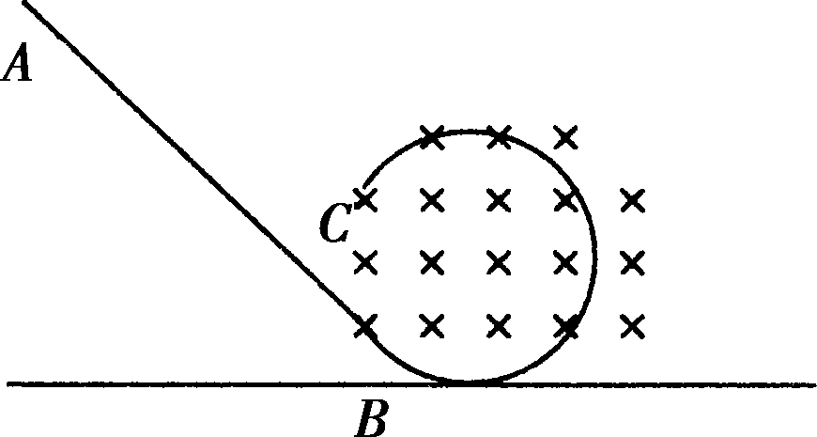
19．如图所示，ABC为竖直平面内的光滑绝缘轨道，其中AB为倾斜直轨道，BC为与AB相切的圆形轨道，并且圆形轨道外在匀强磁场中，磁场方向垂直纸面向里．质量相同的甲、乙、丙三个小球中，甲球带正电、乙球带负电、丙球不带电．现将三个小球在轨道AB上分别从不同高度处由静止释放，都恰好通过圆形轨道的最高点，则
A．经过最高点时，三个小球的速度相等
B．经过最高点时，甲球的速度最小
C．甲球的释放位置比乙球的高
D．运动过程中三个小球的机械能均保持不变

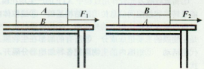
20．不同材料之间的动摩擦因数是不同的，例如木与木的动摩擦因数是0.30，木与金属之间的动摩擦因数是0.20。现分别用木与金属制作成多个形状一样，粗糙程度一样的长方体。选择其中两个长方体A与B，将它们叠放在木制的水平桌面上。如图所示，如果A叠放在B上，用一个水平拉力作用在B上，当拉力大小为F₁时，A、B两物体恰好要分开运动。如果B叠放在A上，当拉力大小为F₂时，A、B两物体恰好要分开运动。则下列分析正确的是
A．如果F₁>F₂，可确定A的材料是木，B的材料是金属
B．如果F₁<F₂，可确定A的材料是木，B的材料是金属
C．如果F₁=F₂，可确定A、B是同种材料
D．不管A、B材料如何，一定满足F₁=F₂

第Ⅱ卷 非选择题（共180分）
21．(10分)如下甲、乙两图是使用打点计时器验证机械能守恒定律的装置示意图，已知该打点计时器频率为50Hz。
（1）请比较两图，则 图的装置较好。简要说明一个理由
（2）某同学按照正确的操作选得纸带如下图丙，其中O是起始点，A、B、C是打点计时器打下的连续的3个点．该同学用毫米刻度尺测量O到A、B、C各点的距离并记录在图中（单位cm）。该同学用重锤在OB段的运动来验证机械能守恒，已知当地的重力加速度g=9．80m/s²，则该段重锤重力势能的减少量为 ，而动能的增加量为 （数据均保留3位有效数字，重锤质量用m表示）。

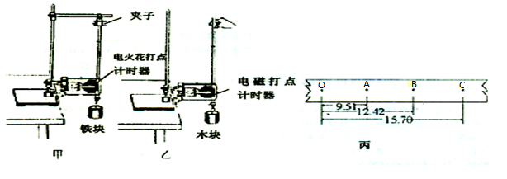
22．（10分）有一个电阻R，其阻值大约在40Ω～50Ω之间，需要进一步测定其阻值，手边现有下列器材：
器材 | 代号 | 规格
电池组 | E | 电动势9V，内阻约0.5Ω
电压表 | V | 量程0～10V，内阻20kΩ
电流表 | A₁ | 量程0～50mA，内阻约20Ω
电流表 | A₂ | 量程0～300mA，内阻约4Ω
滑动变阻器 | R₁ | 阻值范围0～100Ω额定电流1A
滑动变阻器 | R₂ | 阻值范围0～1700Ω，额定电流0.3A
电键 | S
导线若干
有两种可供选用的电路，如图甲、乙所示，实验要求多测几组电流、电压值，画出电流—电压关系图线。为使实验能正常进行并减小测量误差，而且要求滑动变阻器便于调节，在实验中应选图_________所示的电路，应选代号是___________的电流表和代号是_________的滑动变阻器。
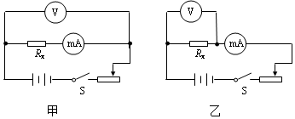

23．（16分）我国拥有航空母舰后，有军事专家预测航空母舰上的舰载机会用具有优异性能的歼—10战机。歼—10战机满载起飞重量m=19500 Kg，“AL—31FN”发动机的推力F=127000N，起飞距离x=500m，起飞时速v=77m/s，最大速度为2.0马赫（1马赫大约为340m／s）。航空母舰舰长l=302m，飞行甲板长L=300m,最大航速v_{m}=15.0 m/s。歼—10战机在航空母舰上起飞速度和陆地上相同，且起飞过程可简化为匀加速运动，所受阻力大小一样。实际有二种方式助歼-10战机起飞，方法一：在航空母舰静止的情况下，，用弹射系统给飞机以一定的初速度；方法二：起飞前先让航空母舰沿飞机起飞方向以最大速度匀速航行，并用弹射系统辅助。则：
（1）歼-10战机在陆地上起飞前匀加速运动过程中加速度a的大小和所受阻力f的大小
（2）歼-10战机以方法一起飞，弹射系统使飞机具有的最小速度v₁
（3）歼-10战机以方法二起飞，弹射系统使飞机具有的最小速度v₂

24.（20分）如图所示，在y＞0的空间中存在匀强电场，场强沿y轴负方向；在y＜0的空间中，存在匀强磁场，磁场方向垂直xy平面（纸面）向外。一电量为q、质量为m的带正电的运动粒子，经过y轴上y＝h处的点P₁时速率为v₀，方向沿x轴正方向；然后，经过x轴上x＝2h处的 P₂点进入磁场，并经过y轴上y＝$−2h$处的P₃点。不计重力。求：
⑴电场强度的大小。
⑵粒子到达P₂时速度的大小和方向。
⑶磁感应强度的大小。
x
y
P₁
P₂
P₃
O

25．（22分）一列质量M=280X10³Kg、额定功率P=3000Kw的列车，爬上倾角为θ的足够长的斜坡，列车与铁轨间的动摩擦因数μ= 0．01。该列车以额定功率运行，当列车速度达到9m/s时，最后一节质量m=30X10³Kg的车厢突然脱钩。但列车仍以额定功率运行，最后在斜坡上匀速运动。
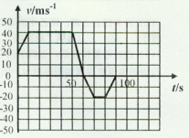
（g=10m／s²，sinθ≈0.02，cosθ≈1）
（1）列车在斜坡上匀速运动时的速度是多少？
（2）最后一节车厢脱钩后50s末距离脱钩处多远？
（3）为测试该列车的性能，将列车在一水平铁轨上运动，它的速度与时间的图象如图所示，整个过程中列车发动机所作功为零，则列车与水平铁轨间的动摩擦因数为多少？

26．（14分）有A、B、C、D四种物质，B的焰色反应为黄色。C是酸式盐，C加入硝酸酸化的Ba(NO₃)₂溶液中有白色沉淀生成。D和G相遇有大量白烟生成，D通入硝酸酸化的AgNO₃溶液有白色沉淀生成。对A、B、C、D四种物质的水溶液进行下列实验，过程和现象如下图所示（图中部分产物未列出），请回答下列问题：
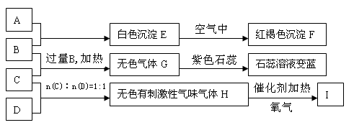

（1）B的电子式为____________________。
（2）H生成I的化学方程式为 。
（3）G在同主族同类物质中稳定性最强____，也是沸点最高的 。（判断正误填“是”或“否”）
（4）A溶液中加入D，A溶液的颜色由浅绿色变黄，则A的化学式为__________ 。
（5）写出C与过量B反应（加热）的离子方程式 。
（6）C与D溶液恰好反应，假设生成气体全部逸出，所得溶液中离子浓度从大到小的顺序 。
（7）25℃时pH＝9的B溶液和pH＝9的G溶液中，水的电离程度B___________G(填>，<或=)。
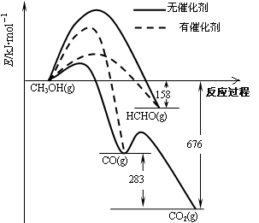
27．（16分）
（1）人们常用催化剂来选择反应进行的方向。右图所示为一定条件下1mol CH₃OH与O₂发生反应时，生成CO、CO₂或HCHO的能量变化图[反应物O₂(g)和生成物H₂O(g)略去]。
①在有催化剂作用下，CH₃OH与O₂反应主要生成 ----------（填“CO、CO₂” 或“HCHO”）。2HCHO(g)＋O₂(g)＝2CO(g)＋2H₂O(g) △H＝ 。
②甲醇制取甲醛可用Ag作催化剂，含有AgCl会 影响Ag催化剂的活性。用氨水可以溶解除去其中的AgCl，写出该反应的离子方程式： 。
（2）已知：CO（g）＋ 2H₂（g）CH₃OH（g）△H = -a kJ•mol⁻¹。
①经测定不同温度下该反应的平衡常数如下：
温度（℃） | 250 | 300 | 350
K | 2.041 | 0.270 | 0.012
若某时刻、250℃测得该反应的反应物与生成物的浓度为c(CO)=0.4 mol·L^{－1}、c(H₂)=0.4 mol·L^{－1}、c(CH₃OH)=0.8 mol·L^{－1}, 则此时v_{正} v_{逆}（填“＞”、“＜”或“=”）。
②某温度下，在体积固定的2L的密闭容器中将1 mol CO和2 mol H₂混合，测得不同时刻的反应前后压强关系如下：

时间（min） | 5 | 10 | 15 | 20 | 25 | 30
压强比(P_{后}/P_{前}) | 0.98 | 0.90 | 0.80 | 0.70 | 0.70 | 0.70
则0~15 min，用H₂表示的平均反应速率为 ，达到平衡时CO的转化率为 。
（3）利用钠碱循环法可除去SO₂，消除SO₂对环境的污染。吸收液吸收SO₂的过程中，pH随n(SO₃²－)∶n(HSO₃－)变化关系如下表:
n(SO₃²－) ∶n(HSO₃－) | 91∶9 | 1∶1 | 1∶91
pH | 8.2 | 7.2 | 6.2
- 根据上表判断NaHSO₃溶液显 性。
② 在NaHSO₃溶液中离子浓度关系正确的是 (填字母)。
a. c（Na＋）> c（HSO₃－）> c（H＋）> c（SO₃^{2－}）> c（OH－）
b. c（Na＋）= 2c（SO₃^{2－}）＋ c（HSO₃－）
c. c（H₂SO₃）＋ c（H＋）= c（SO₃^{2－}）＋ （OH－）
d. c（ Na＋）＋ c（H＋）= c（SO₃^{2－}）＋ c（HSO₃－）＋ c（OH－）
28．(14分)焦亚硫酸钠(Na₂S₂O₅)是常用的食品抗氧化剂之一。某研究小组进行如下实验：
实验一 焦亚硫酸钠的制取
采用下图装置(实验前已除尽装置内的空气)制取Na₂S₂O₅。装置II中有Na₂S₂O₅晶体析出，发生的反应为：Na₂SO₃＋SO₂＝Na₂S₂O₅
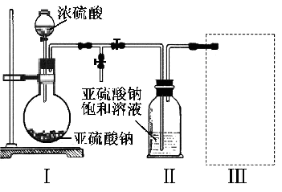
（1）装置I中产生气体的化学方程式为 。
（2）要从装置II中获得已析出的晶体，可采取的分离方法是 。
（3）装置III用于处理尾气，可选用的最合理装置(夹持仪器已略去)为 - (填序号)。
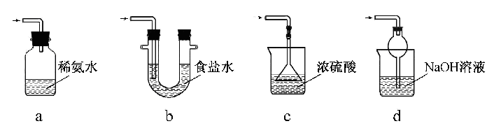

实验二 焦亚硫酸钠的性质
Na₂S₂O₅溶于水即生成NaHSO₃。
（4）证明NaHSO₃溶液中HSO₃－ 的电离程度大于水解程度，可采用的实验方法是 (填序号)。
a．测定溶液的pH b．加入Ba(OH)₂溶液 c．加入盐酸
d．加入品红溶液 e．用蓝色石蕊试纸检测
（5）检验Na₂S₂O₅晶体在空气中已被氧化的实验方案是 。
实验三 葡萄酒中抗氧化剂残留量的测定
（6）葡萄酒常用Na₂S₂O₅作抗氧化剂。测定某葡萄酒中抗氧化剂的残留量(以游离SO₂计算)的方案如下：
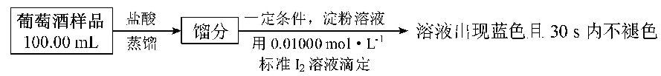
(已知：滴定时反应的化学方程式为SO₂＋I₂＋2H₂O＝H₂SO₄＋2HI)
①按上述方案实验，消耗标准I₂溶液25.00 mL，该次实验测得样品中抗氧化剂的残留量(以游离SO₂计算)为 g·L^{－1}。
②在上述实验过程中，若有部分HI被空气氧化，则测得结果 (填“偏高”“偏低”或“不变”)。
29.（14分）某新型液晶有机物基元IV的合成线路如下：
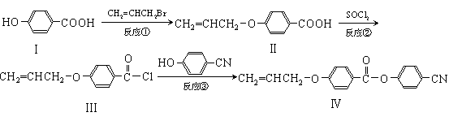
（1）Ⅰ的分子式 ，Ⅰ中含氧官能团的名称 ，反应①的类型为 反应。
（2）CH₂=CHCH₂Br与NaOH水溶液反应的化学方程式 （注明条件）。
（3）II可发生加聚反应，所得产物的结构简式 。
（4）有关化合物Ⅰ和II的说法中，不正确的是 。
A．1molⅠ充分燃烧需要消耗6mol O₂ B．1molⅠ最多可消耗2mol NaOH
C．II能使溴的CCl₄溶液褪色 D．II能使酸性KMnO₄溶液褪色
（5）一定条件下， 也可与III发生类似反应③的反应，生成有机物V，V的结构简式是 。
（6）化合物I的同分异构体中，苯环上一溴代产物只有两种，遇FeCl₃溶液显紫色，还能发生银镜反应的化合物有多种，写出其中一种同分异构体的结构简式 。

30.（16分）生物膜系统在细胞的生命活动中发挥着极其重要的作用。 图1 ~ 3 表示3 种生物膜结构及其所发生的部分生理过程。 请回答下列问题:
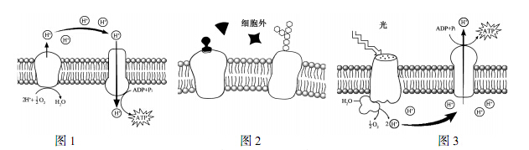
(1)图1 表示的生理过程是 ,其主要的生理意义在于 。
(2)图2 中存在3 种信号分子,但只有1 种信号分子能与其受体蛋白结合,这说明 ;
若与受体蛋白结合的是促甲状腺激素释放激素,那么靶器官是 。
(3)图3 中 ATP 参与的主要生理过程是 。
(4)叶肉细胞与人体肝脏细胞都具有图 (填图序号)中的膜结构。
(5)图1 ~ 3 中生物膜的功能不同,从生物膜的组成成分分析,其主要原因是 。
(6)图1 ~ 3 说明生物膜具有的功能有 (写出3 项)。

31.（14分）某研究者用非洲爪蟾性腺为材料进行了下列实验。 请回答下列问题:
(1)对非洲爪蟾的精巢切片进行显微观察,绘制了以下示意图。
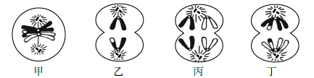
上图中甲、乙、丙、丁细胞含有同源染色体的有 ;称为初级精母细胞的有 。
丁细胞中染色体的互换区段内同一位点上的基因 (填“相同”、“不相同”或“不
一定相同”)。
(2)如对卵巢切片进行显微观察,无法看到和乙细胞同时期的细胞,推测卵母细胞在卵巢中
（能/不能）分裂到该时期。。
(3)该研究者进行了一系列“诱导早期卵母细胞成熟的物质”实验,结果如下:
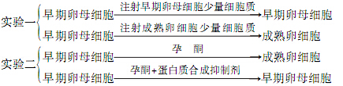
由实验一可得出推论: 。
由实验二可得出推论:这种诱导早期卵母细胞成熟的“促成熟因子“的化学成分是 ;孕
酮在实验二中的作用是 。

32.（14分）现有4个小麦纯合品种，即抗锈病无芒、抗锈病有芒、感锈病无芒和感锈病有芒。已知抗锈病对感锈病为显性，无芒对有芒为显性，且这两对相对性状各由一对等位基因控制。若用上述4个品种组成两个杂交组合，使其F₁均为抗锈病无芒，且这两个杂交组合的F₂的表现型及其数量比完全一致。回答问题：
（1）为实现上述目的，理论上，必须满足的条件有：在亲本中控制这两对相对性状的两对等位基因必须位于______________上，在形成配子时非等位基因要_____________，在受精时雌雄配子要___________，而且每种合子（受精卵）的存活率也要__________。那么，这两个杂交组合分别是________________和_________________。
（2） 上述两个杂交组合的全部F₂植株自交得到F₃种子，1个F₂植株上所结的全部种子种在一起，长成的植株称为1个株系。理论上，在所有F₃株系中，只表现出一对性状分离的株系有4种，那么在这4种株系中，每种株系植株的表现型及数量比分别是_________，_________________，_______________和_________________。

理科综合试卷 物理 答题卷
座位号

班级 考号 姓名
21.（1）_____________; ________________________________________________________
_____________; _______________
22._____________; _______________; _______________
三．计算题
23.

24.
x
y
P₁
P₂
P₃
O

25.

理科综合试卷 化学 答题卷
座位号
班级 考号 姓名

26．（1）
（2） 。
（3） ，
（4） 。
（5）
（6）____________________________________________________
（7）_________________
27． （1） ① 、_____________________
②__________________________________________
（2） ① ②______________、__________________
（3）① ②__________________
28．一、（1）
（2） （3）
二、（4）
（5）__________________________________________________________________
三 、(6) ① ②__________________
29．（1） ____________________
（2）
（3） （4）
（5） （6）
理科综合试卷 生物 答题卷
班级______________________ 考号____________________ 姓名___________________________
密 封 线
座位号
30．(16分)

（1）_____________________ _______________________

（2）_____________________ _______________________

（3）_____________________ （4）_____________________________

（5）_________________________

（6）__________________________________________________________

31．(14分)

（1）__________________ _______________________ ___________________

（2）________________

（3）______________________________________________________________________

____________________________ _____________________________________

32．（14分）

（1）__________________ _______________________ ___________________

__________________ _______________________ ___________________

（2）______________________________ __________________________________

______________________________ __________________________________

物理部分答案
14． D 15． B 16． D 17． B
18.B 19.CD 20. BC
二．实验题
21．（1）甲， 空气阻力对铁块影响小等等 。
（2）1.22m ， 1.20m
22 _乙_ _A2___ __R1__

三．计算题
23．
（1）匀加速运动时的加速度：a=＝6m/s²
根据牛顿第二定律得：F-f=ma
解得：f=1.0×10⁴N
（2）根据运动学公式：v₁＝48m/s
（3）v₂＝＝16m/s．

25．（1）设粒子从P₁到P₂的时间为t，电场强度的大小为E，粒子在电场中的加速度为a，
qE ＝ ma v₀t ＝ 2h
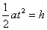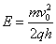
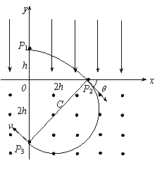
（2）粒子到达P₂时速度沿x方向的分量仍为v₀，以v₁表示速度沿y方向分量的大小，
v表示速度的大小，θ表示速度和x轴的夹角，，则有
， 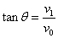 ， v₁＝v₀ ，
（3）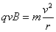
因为OP₂＝OP₃，θ＝45°， P₂P₃为圆轨道的直径， 得r＝ ，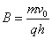
24．
（1）v_{m}=40m/s
（2）取沿斜面向上的方向为正，最后一节车厢先以原初速度向上做匀减速运动，到达最高点后，再向下做初速度为零的匀加速运动．
向上运动时-（mgsinθ+μgmcosθ）=ma₁
得a₁=-0.3m/s²
到最高点的时间为 t₁=30s
上升的位移为 x₁=135m
向下运动时 mgsinθ-μgmcosθ=ma₂
得a₂=0.1m/s²
则下行的位移为x₂=20m故最后一节车厢脱钩后50s末距离脱钩处距离为 x=x₁-x₂=115m
（2）根据速度图象的“面积”等于位移，得到总路程为S=2500m
根据动能定理得μ=0.008

化学部分答案：
7.D 8 D 9.C 10.B 11.B 12D 13A
26．（14分）
（1） 氢氧化钠的电子式略 2分
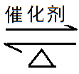
（2） 2SO₂+O₂ 2SO₃ 2分
（3） 是；否 各1分
（4） Fe（NO₃）₂ 2分
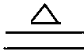
（5） NH₄⁺+HSO₃⁻+2OH⁻ NH₃ ↑+SO₃²⁻+2H₂O 2分
（6） Cl⁻>NH₄⁺>H⁺>OH⁻ 2分
（7） = 2分

27．(每空2分，共16分）
（1）①HCHO －470kJ·mol^{－1}
② AgCl＋2NH₃·H₂O＝Ag(NH₃)₂＋＋Cl－＋2H₂O或AgCl＋2NH₃＝Ag(NH₃)₂＋＋Cl－
（2）① <
② 0.02 mol•（ L•min）⁻¹ 45%
（3）①酸
② ac (全对2分 不全1分 有错不得分)

28.(14分)(每空2分)
（1）Na₂SO₃+H₂SO₄＝Na₂SO₄+SO₂↑+H₂O或Na₂SO₃+2H₂SO₄＝2NaHSO₄+SO₂↑+H₂O
（2）过滤 （3）d （4）a、e
（5）取少量Na₂S₂O₅晶体于试管中，加适量水溶解，滴加足量盐酸，振荡，再滴入氯化钡溶液，有白色沉淀生成
（6）①0．16 ②偏低
29.(14)（1）C₇H₆O₃ (1分) ， 羟基、羧基 (2分) ， 取代 (1分)。
（2） CH₂=CHCH₂Br+NaOHCH₂=CHCH₂OH+NaBr （2分）
（3） (2分)
（4） A (2分)
（5） （2分）
（6）（2分，任写一种）

生物部分答案：
1.B 2.C 3.D 4.D 5.C 6.C
30.（16分，每空2分）
(1)有氧呼吸第三阶段 为生命活动供能 (2)受体蛋白具有特异性 垂体
(3)碳反应 (4)1、2 (5)含有的蛋白质不同
(6)跨膜运输、信息交流、能量转换等
31.（14分，每空2分）
(1)甲、丙、丁 甲、丁 不一定相同
(2)不能
(3)成熟卵细胞的细胞质含有可以诱导卵母细胞成熟的物质 蛋白质
诱导早期卵母细胞合成“促成熟因子”
32.（14分）
（1）非同源染色体（1分） 自由组合（1分） 随机结合（1分） 相等（1分）
抗锈病无芒×感锈病有芒（1分） 抗锈病有芒×感锈病无芒（1分）
（2）抗锈病无芒∶抗锈病有芒=3∶1（2分） 抗锈病无芒∶感锈病无芒=3∶1（2分）
感锈病无芒∶感锈病有芒=3∶1（2分） 抗锈病有芒：感锈病有芒=3∶1（2分）

